Mata Kuliah | : | PEMROGRAMAN BERBASIS FRAMEWORK (PBF)
Program Studi | : | D4 – Teknik Informatika
Semester | : | 6
Kelas | : | TI-3B
NIM | : | 2341720164
Nama | : | Raudhil Firdaus Naufal
Jobsheet Ke- | : | 4

Laporan Jobsheet

Langkah 1 - Menjalankan Project
Langkah | Jawaban/Deskripsi
1 | Membuka folder project next.js dan dijalankan  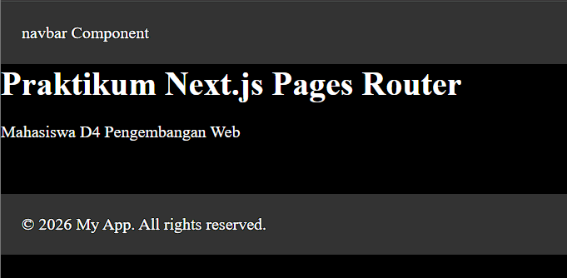  Membuka file project yang dibuat pada jobsheet pertemuan 3

Langkah 2 - Membuat Catch-All Route
Langkah | Jawaban/Deskripsi
1 | Masuk folder pages dan buat folder shop dan buat file baru  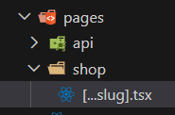
2 | Modifikasi Isi file […slug].tsx dengan kode berikut:  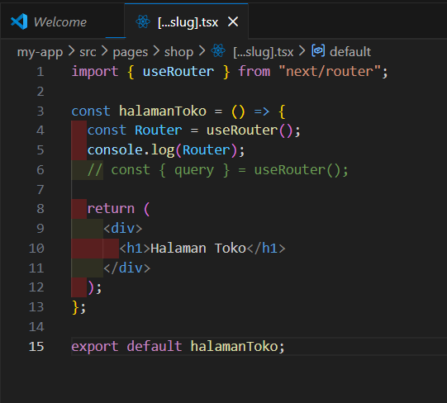
3 | Menampilkan browser dan console log  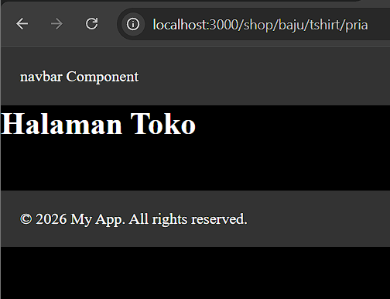  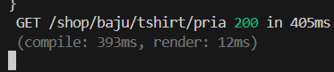
4 | Modifkasi slug untuk menampilkan nilai query  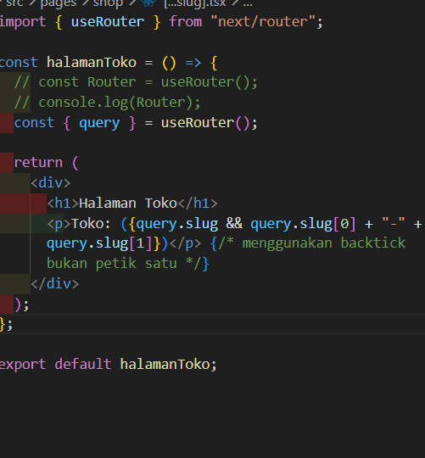  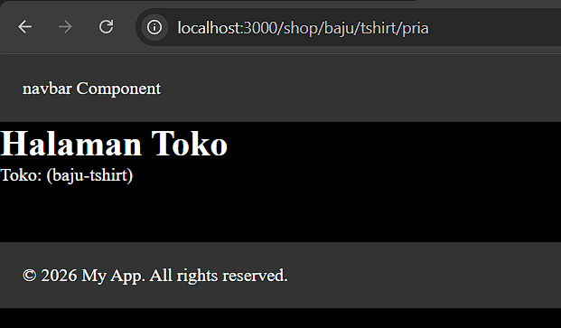  Berhasil menambahkan nilai query pada web dengan menggunakan ...slug

Langkah 3 – Pengujian Catch-All Route
Langkah | Jawaban/Deskripsi
1 | Akses URL berikut di browser:  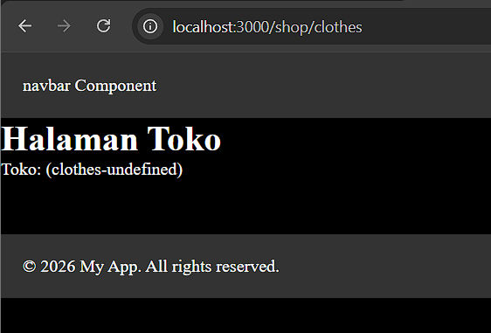  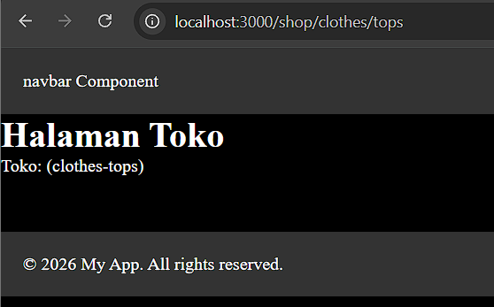  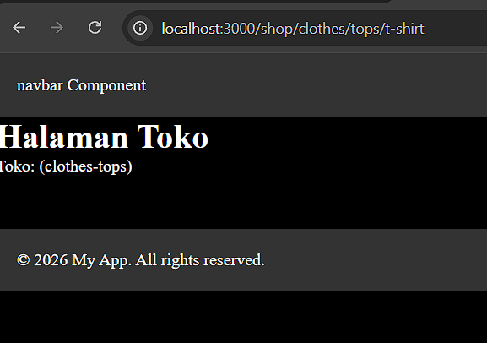  Modifikasi […slug].tsx menjadi berikut  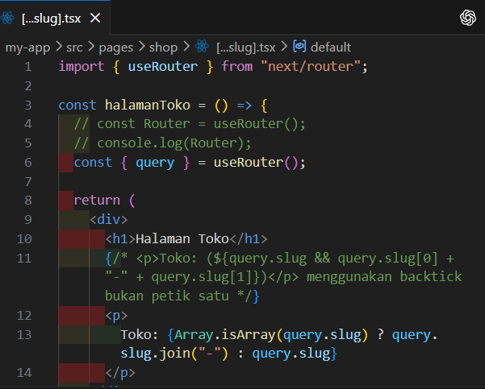  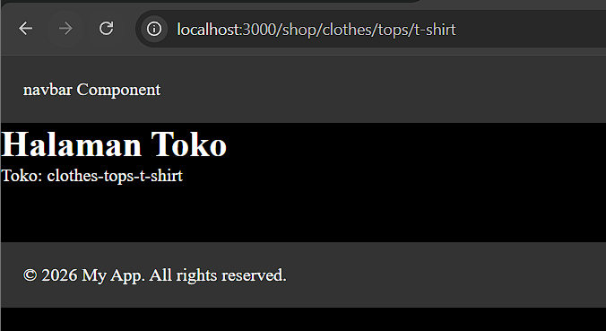  Untuk saat ini gunakan  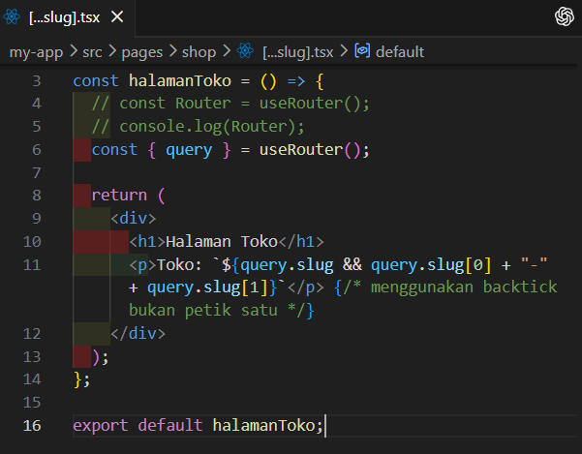  Langkah langkah diatas digunakan untuk menentukan variabel yang bisa ditampilkan pada browser melalui route.

Langkah 4 – Optional Catch-All Route
Langkah | Jawaban/Deskripsi
1 | 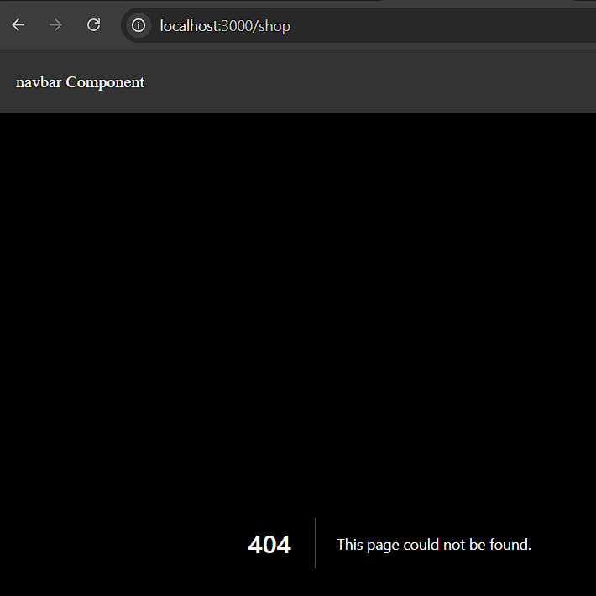  Error ketika mengakses /shop
2 | Rename dengan [[...slug]].tsx  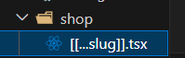
3 | Sekarang akses:  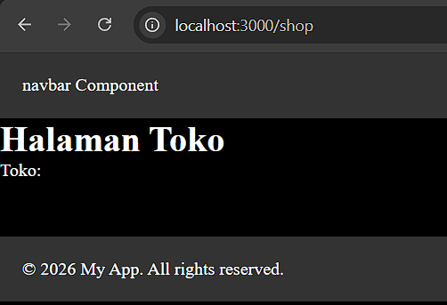  Halaman dapat diakses meskipun tanpa parameter.

Langkah 5 – Validasi Parameter
Langkah | Jawaban/Deskripsi
1 | Tambahkan validasi agar tidak error ketika kosong  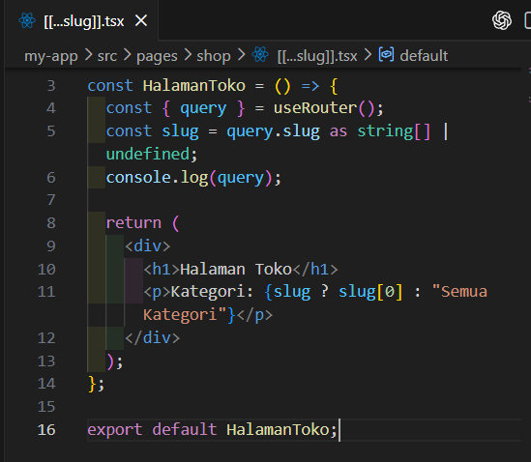  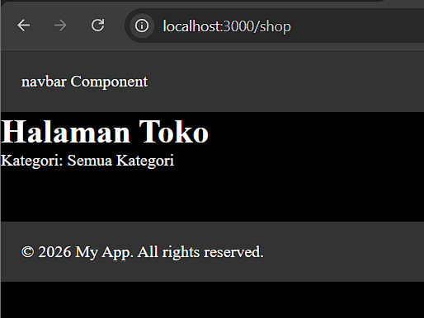  Menambahkan validasi jadi ketika query kosong maka muncul default

Langkah 6 – Membuat Halaman Login & Register
Langkah | Jawaban/Deskripsi
1 | Buat folder pages/auth  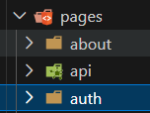
2 | Buat file login.jsx, register.jsx  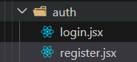
3 | Modifikasi login.jsx dan register.jsx  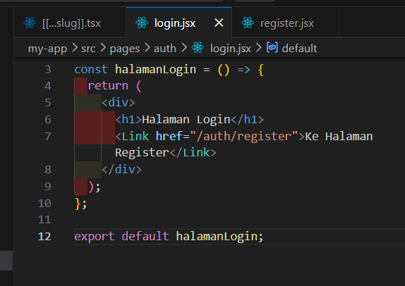  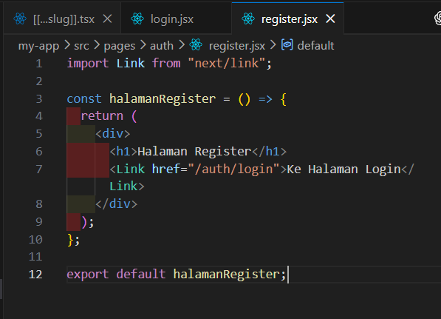  Berhasil menambahkan folder auth dan isi filenya yaitu login dan register

Langkah 7 - Navigasi Imperatif (router.push)
Langkah | Jawaban/Deskripsi
1 | Tambahkan button login:  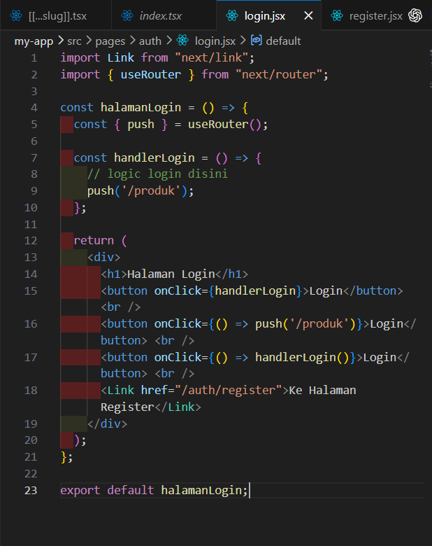
2 | Klik tombol dan perhatikan perpindahan halaman tanpa reload.  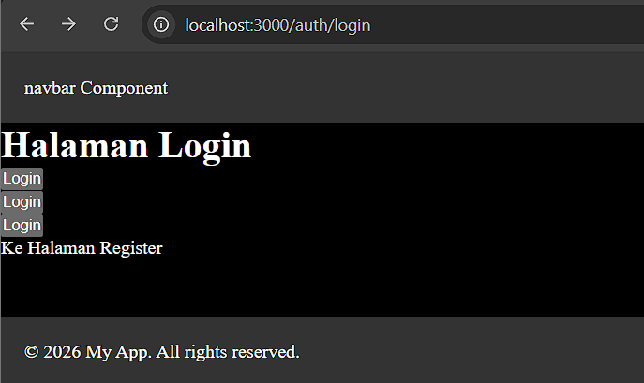  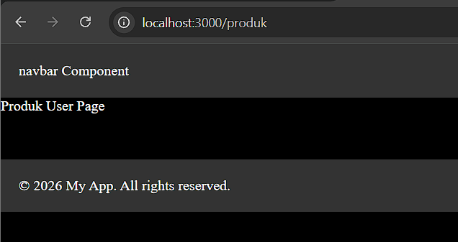  Berhasil mendirect dari login ke halaman product dengan menggunakan button login

Langkah 8 - Simulasi Redirect (Belum Login)
Langkah | Jawaban/Deskripsi
1 | Di halaman product, pada index.tsx tambahkan beberapa code berikut:  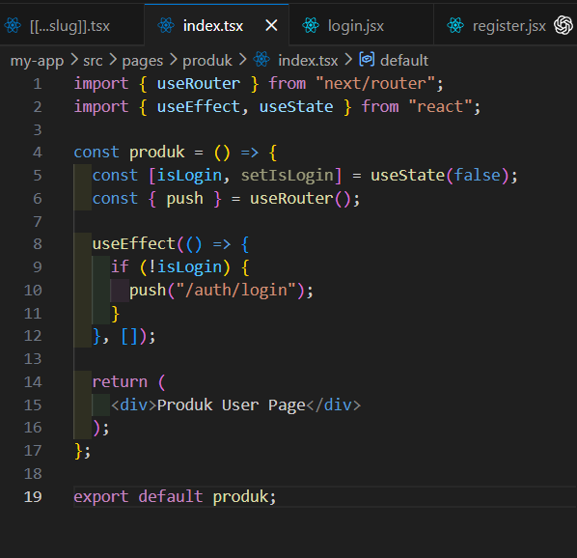
2 | Jika Akses /product → otomatis diarahkan ke login.  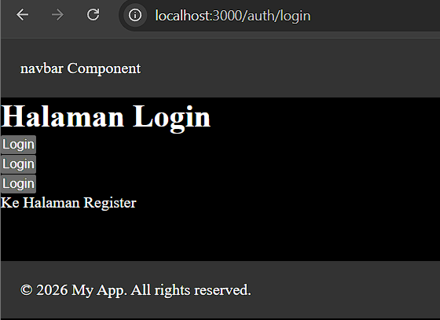  Berhasil mengarahkan ketika ingin langsung mengarah ke produk diarahkan ke login terlebih dahulu.

E. Tugas Praktikum

Tugas 1
Langkah | Jawaban/Deskripsi
1 | Buat catch-all route:
2 | /category/[...slug].js  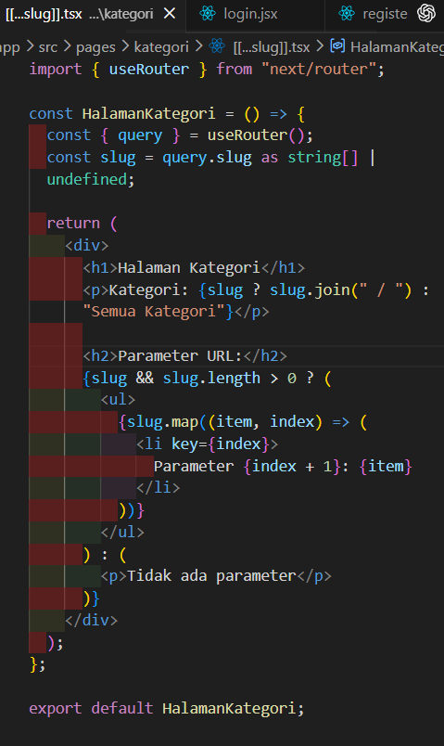
3 | Tampilkan seluruh parameter URL dalam bentuk list.  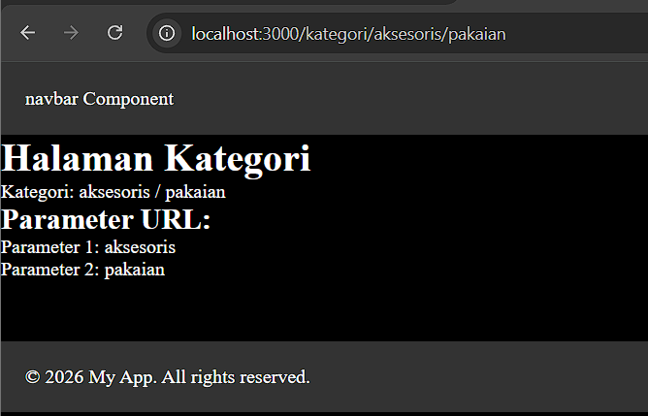

Tugas 2
Langkah | Jawaban/Deskripsi
1 | Buat navigasi: login – product (imperatif), Login – Register (link)  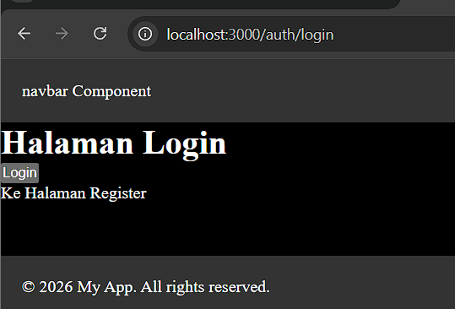  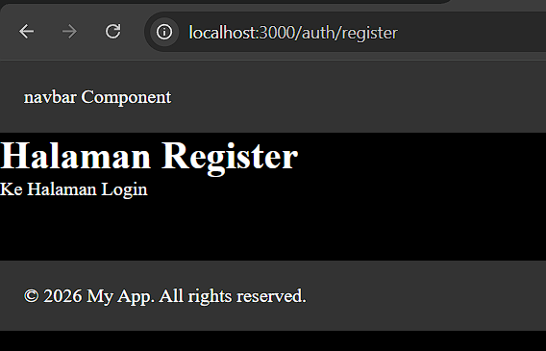  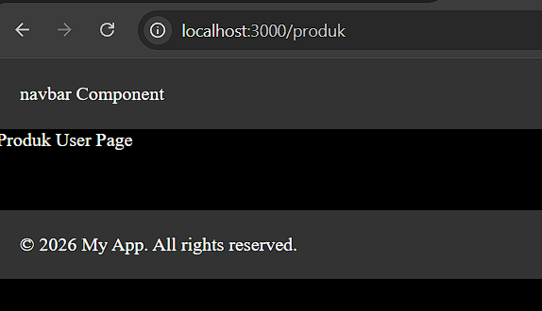

Tugas 3
Langkah | Jawaban/Deskripsi
1 | Terapkan redirect otomatis ke login jika user belum login.  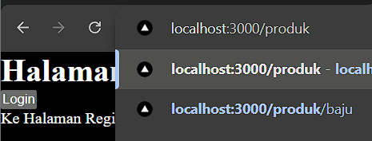  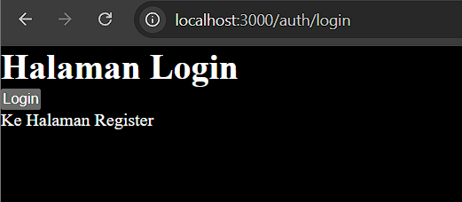  Berhasil mengarahkan Ketika belum login dan langsung ke produk maka akan diarahkan ke login

F. Pertanyaan Evaluasi
Langkah | Jawaban/Deskripsi
1 | Apa perbedaan [id].js dan [...slug].js?  Perbedaan antara id.js dan slug.js adalah:  Id.js: hanya menangkap 1 parameter  Slug.js: bisa menangkap lebih dari 1 parameter.
2 | Mengapa slug berbentuk array?  Slug berbentuk array karena catch all route menangkap semua segmen url yang dipisahkan
3 | Kapan sebaiknya menggunakan Link dan router.push()?  Link sebaiknya digunakan untuk navigasi biasa dengan klik, sementara itu router.push untuk navigasi dengan kondisi/logic
4 | Mengapa navigasi Next.js tidak me-refresh halaman?  Karena next.js menggunakan client-side navigation sehingga hanya fetch data baru dan tidak reload seluruh halaman

